 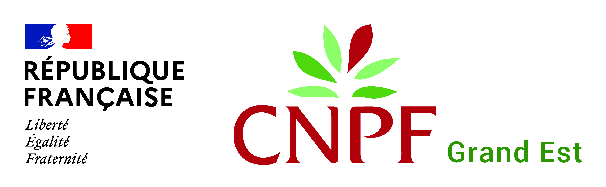  Direction de l’Environnement et de l’Agriculture formulaire mis à jour le 19 mai 2025
Service Foncier, Agriculture et Sylviculture Nom de l’animateur en charge du dossier : ………………....

DOSSIER d’Echanges/Cessions d’Immeubles Forestiers
-Echange de parcelles-

Je soussigné(e),

Nom :
Prénom :
- Souhaite bénéficier du dispositif ECIF afin de permettre l’augmentation de la surface d’une unité de gestion forestière durable conformément au dossier technique.
A déjà bénéficié du dispositif ECIF si OUI, en quelle année : …………
Informations sur la ou les parcelles boisées déjà possédées à proximité des parcelles à acquérir :
COMMUNE | N° DE SECTION | N° DE PARCELLE | TYPE DE PEUPLEMENT ⁽¹⁾ | ESSENCE | SURFACE (ares)
- Référence : selon le type de peuplement du Code des Bonnes Pratiques Sylvicoles en Alsace. En cas de plusieurs types de peuplement ou d’essences sur une parcelle, indiquez le type majoritaire.

En cas de non contiguïté des parcelles, motivation du requérant :

Cadre réservé à l’Administration :

- Engagements sur une durée de 10 ans :
Je m’engage pendant une durée de 10 ans (à partir de la date d’acquisition de la/les parcelles achetées) :
- à maintenir la destination forestière de l’unité de gestion,
- à ne pas démembrer l’unité de gestion créée grâce au dispositif ECIF,
- à pratiquer une gestion durable conformément soit à un Plan Simple de Gestion (P.S.G.) soit à un Règlement Type de Gestion (R.T.G.) soit au Code des Bonnes Pratiques Sylvicoles (C.B.P.S.).

En attendant que l’unité de gestion créée grâce au dispositif ECIF soit intégrée dans un document de gestion durable (PSG, RTG ou CBPS), je m’engage à y pratiquer une gestion durable conforme aux dispositions du Schéma Régional de Gestion Sylvicole du Grand Est, en appliquant en particulier les recommandations suivantes :
- Favoriser ou planter des essences adaptées aux stations tout en veillant à conserver ou à privilégier un mélange d’essences
- Réaliser des opérations sylvicoles appropriées à chaque type de peuplement, notamment les travaux d’entretien dans les jeunes stades de développement et les éclaircies nécessaires au bon équilibre des peuplements adultes
- Garantir la pérennité des peuplements forestiers en assurant leur renouvellement par reboisement ou régénération naturelle dans un délai de 5 ans après coupe à blanc ou coupe définitive ou après un prélèvement de plus de 50 % du volume de la futaie
- Contribuer au maintien ou la restauration de l’équilibre faune-flore pour garantir la possibilité de renouvellement des forêts, en signalant au CNPF les dégâts de gibier significatifs et en sollicitant une augmentation de plan de chasse dans le secteur cynégétique concerné
- Prendre garde à la qualité de l’exploitation afin de préserver les sols, les semis, la faune et la flore ainsi que les mares forestières et les cours d’eau lors des exploitations
- Raisonner les surfaces des coupes à blanc, en particulier sur les sols sensibles aux remontées de nappes d’eau, dans les zones à risques d’érosion et dans les zones à forts enjeux paysagers ou environnementaux
- Réserver l’utilisation des produits phytosanitaires homologués aux situations d’urgence et s’interdire, dans tous les cas, de traiter à proximité immédiate des cours d’eau et des zones de captages
- S’informer sur les zones de protections réglementaires environnementales et/ou paysagères pouvant exister sur sa forêt et les communiquer aux intervenants dans la forêt

- Engagements un an après l’inscription au livre foncier :

Un an après l’inscription au livre foncier, je m’engage à :

- fournir le numéro du document de gestion durable de la parcelle acquise au CNPF.
- demander la fusion des parcelles cadastrales (si les parcelles sont contigües) auprès du service du cadastre (téléchargeable sur internet) pour obtenir un seul numéro cadastral pour l’unité créée (imprimé Cerfa n° 6505-SD). La demande de cette fusion est gratuite, elle est faite à partir du document ci-joint qui est à transmettre à l’adresse suivante : drfip67@dgfip.finances.gouv.fr pour le Bas-Rhin, sdif.68colmar@dgfip.finances.gouv.fr et sdif.68mulhouse@dgfip.finances.gouv.fr pour le Haut-Rhin.

3- Au sujet de la/les parcelles échangées
- Je m’engage, à ne pas modifier les peuplements des parcelles cadastrales objet du dispositif ECIF entre la signature des documents et l’inscription au livre foncier,
- En cas de modification liée à un cas de force majeure, je m’engage à prévenir dans les meilleurs délais l’échangiste et la Collectivité Européenne d’Alsace.
- Non- Respect des engagements

Le non-respect des engagements pris pourra entraîner l’exclusion définitive du requérant pour les prochaines demandes ECIF.

Date et signature du requérant :

